**Manual de Instalación**

* Requisitos de sistema:

Procesador: Procesador a 1 GHz

RAM: 512 MB

Espacio en disco duro: 500 KB

2 gb ram

Conexión a Internet

* Es necesario contratación de un VPS (servidor virtual privado)
* Instalar S.O. Ubuntu
* Es necesario tener instalado el paquete LAMPP en el VPS, con al menos dos módulos apache y MySQL, en nuestro servidor
* Haremos un volcado del repositorio donde se dónde lanza las webs el servidor apache a url /var/www/html
* En este caso daremos permisos de acceso a la parte privada de la aplicación contenida en la carpeta apliPrivate, solo tendrá acceso a esta carpeta,

usuarios registrados en el servidor web, jca moimu root

* Desde el navegador url <http://100.25.185.56/pr101/apliPublic/> podemos visualizar ya el fichero index.php y navegar por la aplicación, pero aún nos queda que instalar la base datos

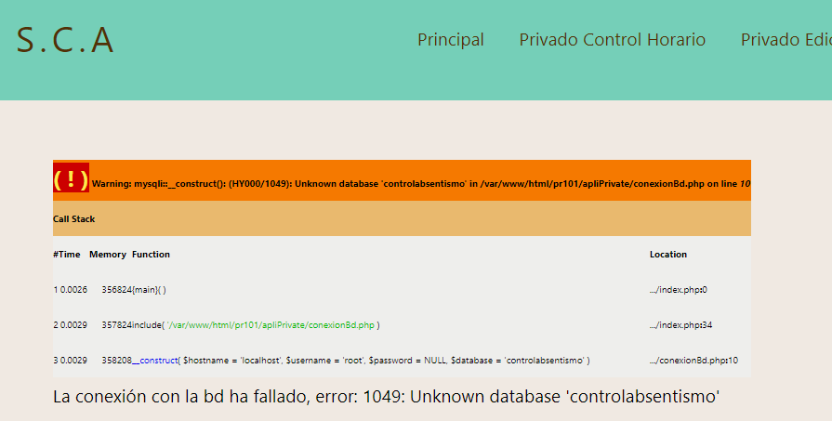

* Accedemos a la base de datos MySQL <http://100.25.185.56/phpmyadmin/index.php>

Liberamos el acceso, por lo que no tenemos que ingresar contraseña para el root,

Esto es por motivos de inexperiencia, no se debe hacer.

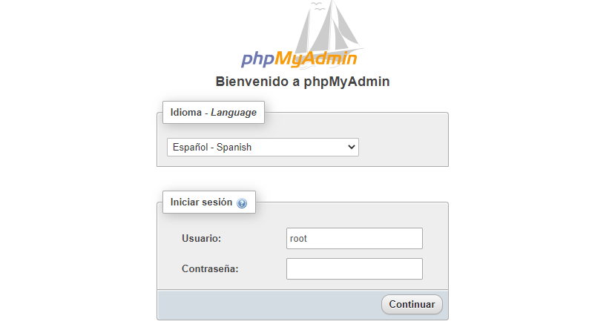

* Como aún no hemos visto cómo hacerlo por consola, ejecutaré los scripts en la consola SQL, los copiaré desde repositorio y tendremos funcionando la apli

pr101/00-bd/000_bd_tablas.sql

pr101/00-bd/001_inserciones.sql

